هواپیمای آلفا جت
آلفا جت (Alpha Jet)
تاریخچه
در ماه ژوئیه سال 1970 دو دولت فرانسه و آلمان فدرال پس از یک برنامه رقابت آمیز تصمیم به تولید مشترک آلفا جت گرفتند. پس از تحقیقات وسیع اولیه 1972 تیم «داسو - برگه» فرانسه و دورینو آلمان قراردادی برای تکمیل چهار فروند نمونه اولیه هواپیما دریافت کردند. که اولین آنها در یک سال و نیم بعد ، در 26 اکتبر سال 1973 به پرواز درآمد. آلفاجت تحت برنامه دقیقی که در نوع خود عالی بود، تکمیل شد. این هواپیما بدون اغراق صدرنشین طبقه هواپیماهای جت آموزشی و پشتیبانی هوایی تاکتیکی است که امکانات خدمات و خصوصیات عملکردی قابل توجهی دارد.

مشخصات ویژه
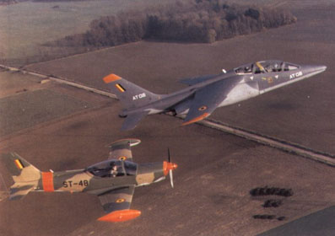

- مقدورات پروازی عالی و فقدان واکنشهای خطرناک در پیچ (Spin) و واماندگی (Stall) که ثمره تحقیقات تئوریک طولانی بوده و به دنبال آن تستهای بسیار گسترده در تونل باد بر روی آن انجام گرفته است. و دو موتور توربوفن «لارزاک-04» که نسبت به کشش به وزن را در حد بسیار خوبی بوجود می‌آورد و دارای مصرف ویژه کم به هنگام گشت‌زنی می‌باشد.
- یک سیستم «برا» زیاد ، موثر که وجه مشخصه آن فلاپهای باریک و قوی شکافدار است و به هواپیما اجازه می‌دهد که به سرعت فرود تا صد نات (185 کیلومتر در ساعت) دست یابد. و ارابه فرود سه چرخ واقع در بدنه که مجهز به لاستیکهای فشار پایین می‌باشد در ماموریت پشتیبانی تاکتیکی ارابه فرود دماغه مجهز به یک سیستم گردشی بوده و از این گذشته یک قلاب گیرنده کابل استواری نیز در هواپیما موجود است.
- سطوح کنترل توسط سر و کنترل‌های ، در بدنه‌یی در امتداد سه محور اصلی هواپیما به حرکت درمی‌آیند. بدین ترتیب خصوصیات کنترلی آلفا جت مشابهت نزدیکی با مدرنترین هواپیماهای جنگنده دارند. و دو صندلی پرتاب شونده با بلندیهای متفاوت بدین منظور که حتی در ترکیب اپروچ (با نزدیک شدن برای فرود) خلبان کابین درم دارای قابلیت دید استثنایی به جلو و اطراف باشد. نصب صندلی‌های متفاوت امکان‌پذیر است.
- آماده سازی سریع و آسان برای پرواز ، با سوخت‌گیری ثقلی یا فشار و زمان درنگ میان دو پرواز آموزشی حدود ده دقیقه است. به علاوه ظرفیت مبدل اکسیژن مایع برای چهار پرواز آموزشی بدون پرکردن مجدد کافی می‌باشد. و پتانسیل رشد برای نصب تعدادی تجهیزات الکترونیکی اضافی برای ناوبری رادیویی یا ناوبری.

قابلیت آموزشی زیاد برای آتش یا پشتیبانی آتش
- در زیر بدنه یک محفظه حامل یک قبضه توپ 27 یا 30 میلیمتری با 150 فشنگ.
- در قبضه مسلسل 12.7 میلیمتری با دو خشاب 250 فشنگی در زیر بال
- وزن بار خارجی 2 تن خصوصا مخازن قابل پرتاب 310 لیتری

دستگاه محرکه
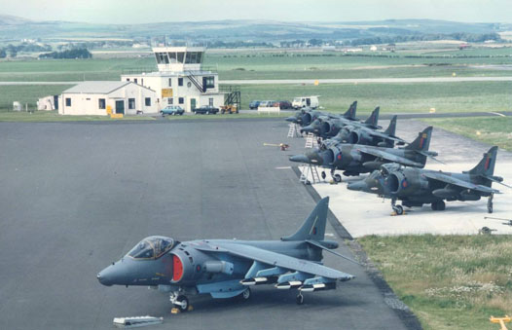
نیروی محرکه آلفا جت را در موتور لارزاک‌ها ، ساخت مشترک توربوسکا - اسنکا تشکیل می‌دهد. موتور لارزاک یک موتور جت دوجداره با جریان دوگانه است که تنظیم هیدرومکانیکی آن توسط یک کامپیوتر الکترونیک تکمیل می‌شود. طول لبه به لبه آن 1.18 متر طول و کلی آن 2.175 متر است. ارتفاع آن 76 سانتیمتر و حداکثر قطرش 60.2 سانتیمتری می‌باشد. وزن این موتور 323 کیلوگرم ، میزان رقیق شدن هوا آن 1.3 و ضریب فشار کلی آن 10.6 است.
کشش موتور با حداکثر سرعت در شرایط متعارف 1350 کیلوگرم استاتیک و درجه حرارت ورودی توربین در اتمسفر استاندارد بین المللی برابر 1130 درجه سانتیگراد می‌باشد. موتور لارزاک که چند ده هزار ساعت ساعت آزمایش را پشت سر گذاشته است. دارای طرحی مد و لار است که تعویض قطعات یا تنظیم آنها را سهولت می‌بخشد. کارآیی موتورها همچنین در درجه حرارتهای بسیار بالا در صحراها مراکش یا در دماهای تا 30 درجه زیر صفر سوئد آزمایش شده است.

مشخصات هواپیما
از نقطه نظر تکنیکی - آلفاجت هواپیمایی است که به درستی و با دقت زیاد تکمیل شده و دارای عملکردهایی موثر و منطبق با دو مامورت در نظر گرفته شده برای آن می‌باشد. در رابطه با آیرودینامیک بر روی هر جز هواپیما که ساختش به پایان رسیده مطالعه سه بعدی در یک کامپیوتر صورت گرفته است. تا قالبهای مطلوب و تمیز به دست آیند. خصوصیات پیچی به هواپیما که دقیقا مربوط به نیاز مدلهای فرانسه است دلیل آن می‌باشد. حدود 600 تست مربوط به پیچ افتادن و واماندگی و از دست رفتن کنترل بدون احتساب تستهای تونل باد بر روی نمونه اولیه انجام شده است و زمان کوتاهی برای برگشت به حالت عادی کافی است. با وجودی که هواپیمایی از این نوع احتیاجی به پرواز ترانس سونیک تا سرعت ماخ 1 ندارد ولی آزمایشها نشان می‌دهد این امر ممکن بوده و اینکه هنگام شیرجه رفتن هواپیما سالم و قابل پرواز باقی می‌ماند.
خارج کردن موتور و تعبیه دوباره آن حدود 21 دقیقه و 30 ثانیه طول می‌کشد. میزان ساعت و سرویس نگهداری در ازای هر ساعت پرواز 5 ساعت است. چرخشی 220 درجه بر ثانیه با سرعت 350 نات ، اثر بخشی بالای ترمزهای هوایی تجهیزات کامل تعلیماتی طول آلفاجت 12.29 متر فاصله دو نوک بال آن از 9.16 متر ، ارتفاع آن 4.19 متر و مساحت بال آن 17.5 مترمربع می‌باشد. وزن خالی عملیاتی هواپیما 3475 کیلوگرم ، وزن برخاست در ماموریت آموزشی 4890 کیلوگرم و حداکثر وزن آن به هنگام خاستن 7 هزار کیلوگرم است. سقف پرواز 46 هزارپایی ، حداکثر عدد ماخ در پرواز افقی 0.85 ، مسافت دورخیز برای خاست 480 متر و مسافت فرود 520 متر می‌باشد. گنجایش سوخت داخلی 1500 کیلوگرم است.

اسلحه و مهمات
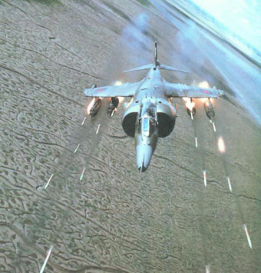

آلفا جت که از بدو امر هم به عنوان هواپیمای آموزشی و هم جنگنده پشتیبانی هوایی تاکتیکی در نظر گرفته شده است به گونه‌ای طراحی شده که حمل بارهای مهمات خارجی مختلف را تسهیل نماید. بالهایش به علت قرار گرفتن در ارتفاع بالا و موقعیت ارابه‌هایش در بدنه تتنوع بزرگی از تسلیحات خارجی را در پنج نقطه متفاوت امکان‌پذیر می‌سازد. دارندگان مختلف آلفا جت تاکنون 35 ترکیب مهمات برای دو ماموریت عمده خود برگزیده‌اند. در زیر بدنه می‌توان یک قبضه توپ 30 میلیمتری «دفاتایپ553» یا یک قبضه توپ ماوزر با 150 تیر فشنگ نصب کرد. زیر سیستم جنگ ‌افزار جدید اپراتور چند محموله خارجی تلفیقی یا «سی‌ئی‌ام-1» وجود دارد که امکان حمل تلفیقی از بارهای ، سوخت ، بمب ، راکت را فراهم می‌آورد.
علاوه بر این آلفا جت تنها هواپیمایی در این کلاس است که با تجهیز نوع مخصوصی از سی‌ئی‌ام-1 قادر به انجام ماموریتهای شناسایی عملیاتی می‌باشد. سی‌ئی‌ام-1 تنها آداپتوری است که دارای چنین ظرفیت حمل بار زیادی بوده و امکان شلیک سلاحها را به سوی جلو و پایین در آن واحد فراهم می‌آورد. حمل ترکیبات مختلفی از محمولات بدون نیاز به تعویض یا جداسازی قسمتهای عمده که سبب ایجاد زمانهای تعویض طولانی مابین دو ماموریت می‌شود، ممکن می‌باشد. در مورد آلفا جت ترکیبات زیر با سی.ئی.ام-1 بکار می‌رود.

ماموریت آموزشی
- یک مسلسل 12.7میلیمتری و چهار بمب تمرینی
- 18 راکت 68 میلیمتری و چهار بمب تمرینی

ماموریت آمدزی
- 7راکت 68 میلیمتری و دو بمب 125 کیلوگرمی
- 18راکت 68 میلیمتری و 1 بمب 250 کیلوگرمی
- 18 راکت 68 میلیمتری و 6 بمب تخریبی کننده باند
- 18 راکت 68 میلیمتری و 59 نارنجک 74 میلیمتری

ماموریت شناسایی
- سیستم مادون قرمز سوپر سایکلوپس (Super Cyclopes)
- چهار دوربین ، به علاوه یک شلیک کننده فریب دهنده رادار دشمن

